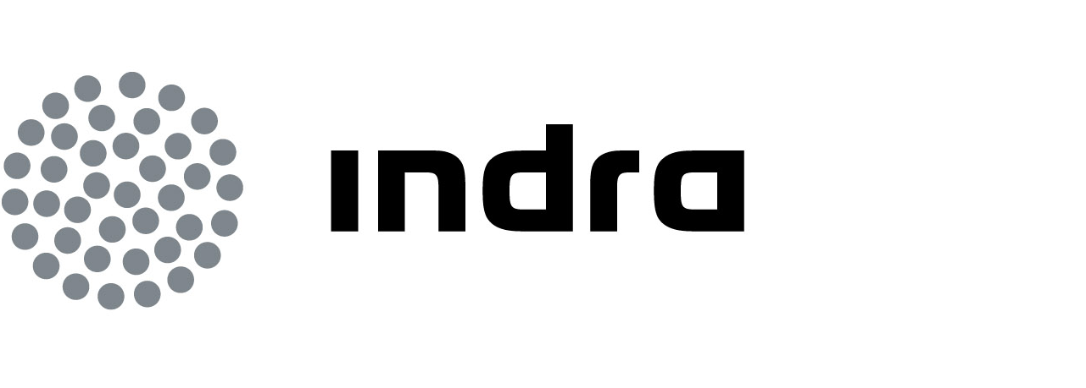 |  | Comunicado  de prensa

EL LOTE 5 DEL BARRIO AVANZADO DE TOLEDO CONSIGUE LA PRECERTIFICACIÓN LEED ORO DE SOSTENIBILIDAD

- La compañía tecnológica Indra ha colaborado como asesor en las mejoras sostenibles que tendrán un impacto positivo en el entorno, permitiendo ahorrar un 25% en el consumo energético y un 40% de agua

- Es la primera vez en España que un inmueble residencial logra esta certificación, creada para reconocer los criterios de sostenibilidad en los edificios más representativos del mundo

El proyecto del lote 5 del Barrio Avanzado de Toledo, elaborado por el estudio de arquitectura Lumo Arquitectos con el asesoramiento de Indra, la multinacional de TI número 1 de España y una de las principales de Europa, ha sido galardonado con la precertificación LEED® Oro por el U.S. Green Building Council (USGBC), convirtiéndose en el primer edificio residencial que logra esta distinción en España. LEED es el sistema de certificación del USGBC para el diseño y la construcción de los edificios más sostenibles, más eficientes energéticamente y de más alto rendimiento del mundo.

El proyecto contempla la construcción de 295 viviendas, distribuidas a modo de dúplex, en un bloque de pisos de forma triangular integrado en el nuevo desarrollo que la Empresa Regional de Suelo y Vivienda de Castilla-La Mancha (ERES) está llevando a cabo en la capital toledana. El Barrio Avanzado de Toledo, cuyo Plan Director ha sido diseñado por los arquitectos Jean Nouvel y Mia Hägg, tiene el fin de promover un barrio que esté a la vanguardia en conceptos de sostenibilidad y equidad social.

Indra ha colaborado como asesor experto en sostenibilidad proponiendo mejoras en el inmueble que han conducido a importantes ahorros de agua y energía, disminución del impacto de la obra, incorporación de materiales con contenido en reciclados, aumento de la calidad ambiental interior, etc. El USGBC ha decidido premiar estas nuevas características por el impacto positivo que tendrán tanto en la propia construcción como, de una forma más amplia, en la comunidad en la que se está desarrollando.

Gracias a las indicaciones de la compañía tecnológica, el edificio asegura una reducción aproximada del 40% en el consumo de agua, uno de los objetivos principales del proyecto. Para ello, integra estrategias que proporcionan un elevado grado de eficiencia energética como una lámina de vegetación vertical que da sombra a las viviendas, depósitos de aguas pluviales para riego, calderas de alta eficiencia, aislamiento de las azoteas mediante una cubierta vegetada, generación de ACS con paneles solares térmicos, etc. Estas medidas proporcionarán un reducción aproximada del 25% de consumo energético respecto de un edificio equivalente.

El proyecto contempla un diseño arquitectónico eficiente que permite el flujo del aire, así como diferencia una gran variedad de espacios interiores que contribuyen al control térmico. Todas las viviendas disponen de doble orientación y ventilación cruzada para buscar el óptimo aprovechamiento de espacio y luz natural.

El uso de materiales sostenibles también es una máxima en esta propuesta, predominando aquellos autóctonos de origen reciclado. La madera instalada será certificada FSC, lo que garantiza la correcta gestión de los bosques. Del mismo modo, habrá una especial vigilancia de los residuos generados, siendo reutilizados para el reciclado y la fabricación de nuevos productos. También se ha tenido en cuenta el bienestar tanto de los trabajadores de la obra como de los futuros usuarios, eligiendo materiales que tengan bajos niveles de Compuestos Orgánicos Volátiles.

Asimismo, el edificio contribuirá a la reducción de la contaminación por el uso de vehículos mediante un fácil acceso al transporte público, aparcamientos para bicicletas, y fomento del uso compartido de vehículos. Contará, además, con estaciones de recarga para coches eléctricos.

Expertos en consultoría sostenible

Indra tiene una amplia experiencia en consultoría y asesoramiento a empresas tanto en criterios de sostenibilidad como en procesos de certificación. Entre otros proyectos, la compañía tecnológica ha dirigido el proceso de certificación del primer edificio LEED de Paraguay, el de BBVA (proyecto de los arquitectos locales Fabrizio Bibolini y Mauro Remonato) que logró la certificación LEED plata el pasado 22 de noviembre. Además, dirige el proceso de certificación de la nueva sede de esta entidad en España, un proyecto de los internacionales Herzog & de Meuron que prevé la construcción de uno de los edificios más grandes y complejos a escala mundial que opta por esta certificación. La Universidad Carlos III de Madrid también ha confiado en la experiencia de Indra para diseñar su nuevo centro de Getafe.

Aunque en España hay algún proyecto empresarial que ha logrado ya esta precertificación, que facilita la certificación posterior una vez el inmueble sea construido, la concesión a Indra y Lumo Arquitectos es pionera por ser el primer edificio multifamiliar que consigue el LEED Oro. En este caso, además, es especialmente interesante por tratarse de viviendas de protección oficial.

El USGBC es una organización sin ánimo de lucro, con sede en Washington DC, creada a mediados de los años 90 para intentar dar un cambio a la forma de construir en los Estados Unidos e incorporar criterios de sostenibilidad en la edificación. En 1998 crearon el sistema LEED apoyados por el gobierno estadounidense. En los últimos años esta catalogación ha crecido de forma exponencial, siendo en la actualidad, una de las principales certificaciones internacionales a la que optan los edificios más representativos por sus características de sostenibilidad.

Lumo Arquitectos es un estudio de Arquitectura y Urbanismo de Oviedo, Asturias, especializado en proyectos de vivienda social y de equipamientos obtenidos mediante concurso público. Además del Concurso Internacional del Barrio Avanzado de Toledo, han desarrollado proyectos para la construcción de 160 viviendas protegidas en Soto del Barco, Asturias, así como obtuvieron la única mención de honor en el concurso para 429 viviendas protegidas en La Florida, Cádiz.

Indra es la multinacional de Tecnologías de la Información número 1 en España y una de las principales de Europa y Latinoamérica. Es la primera compañía europea de su sector por inversión en I+D y es también la segunda empresa española que más invierte en I+D en valor absoluto. Con unas ventas de 2.513 M€ en 2009, su actividad internacional representó cerca del 40%. Cuenta con más de 30.000 profesionales y con clientes en más de 100 países.

